分會承辦總會大型活動配合事宜
活 動 項 目 | 一、新春團拜暨紳士回娘家 二、議事規則及禮儀研習 三、理事長盃保齡球聯誼賽
 | 四、幹部知能暨輔導幹部研習會 五、菁英計畫研習營
 | 六、薪火相傳研習營 七、全國會員代表大會
窗 口 | 總會：副秘書長 秘書
 | 分會：會長 總幹事
前 置 作 業 (一) | - 總會：提供上屆相關資料（一籌文書資料、結案報告、結算表)。提醒專案報告、籌備  會等之時間點。
 | 二、分會：需於第一次籌備會(總會理監事參與)前備齊：
 | 1.管控表 2.通知函草案(公文 計畫書 程序表 報名表 交通圖 )
 | 3.工作組織系統表 4.工作組織執掌表 5.財務概算表
 | 三、討論之檔案請於籌備會前先e給秘書長及窗口副祕書長、秘書
第一次 籌備會 | 一、邀約：總會理事長、監事長、秘書長、責任區副理事長、常務理事、理事、監事、總召
 | 、聯絡人副秘書長、秘書、(第一次會長親自邀約總會理監事)
 | 二、討論：1.管控表 2.通知函草案 (計畫書 公文 程序表 報名表 交通圖)
 | 3.工作組織系統表 4.工作組織執掌表 5.財務概算表
 | 三、籌備會：1.備簡易紅布條 2.會議手冊具封面、議程 3.主席、司儀、記錄
前 置 作 業 (二) | 一、總會：配合、支援、提供資料
 | 二、分會：1.發通知函 (紙本 E-Mail) 2.專案報告(常務理事 理、監事聯席會議)
 | 3.招生報名 4.各組進行各項工作
第二次 籌備會 | 一、總會：配合、支援
 | 二、分會：1.報告上次記錄 2.各組組長報告工作進度
 | 3.提出需總會支援之事項
第三次 籌備會 | 一、總會：配合、支援 、補助款
 | 二、分會：1.各組組長報告工作進度 2.報名人數、手冊編製、全部底定
 | 三、會前總會將補助款撥給承辦分會
活 動 前一天 | 一、總會：配合、支援 (獎牌)
 | 二、分會：1.全體夥伴佈置場地，分會旗幟請依序號排列
 | 2.綵排 (流程 司儀 儀式 )
活 動 當 天 | 一、總會：支援 1.報到處(貴賓) 2.攝影組 協助 3.課程 協助
 | 4.典儀 音控組 協助 5.物品交接 監交~~等等
 | 二、分會：1.全體夥伴各司其職 2.分會旗幟、關東旗等交接給下一承辦分會
活動後 | 分會提供：
 | 一、活動之DVD或相片CD
 | 二、手冊2本、相關資料(結案報告、結算表、贊助表…)之電子檔給特助 秘書及文書主委
 | 三、開立總會統編之補助款金額的發票或收據，交給秘書處財務主委
 | 四、至理監事會議做結案報告
焦 點 | 活動內容(主題、程序表)需總會與承辦分會先行研討達成共識後，再進行下一步動作(例如邀約)，以免造成無謂之困擾。

活動承辦單位之注意事項

一、文號申請：
以總會名義發文之公文，由申請單位以原始電子檔（非JPG及PDF）文稿（含附件）傳給文書主委，將文號填入後由理事長確認內容無誤後發文，並回傳予申請單位存查。
二、結業證書證號：
1.分會承辦：於籌備會時由文書主委提供證號予分會。
2.志工團、紳大、長照：於活動前向文書主委申請結業證書證號。
三、器材物品需求申請：
承辦單位完整填具〝器材物品申請表〞（附件一）提交責任副秘，經秘書長確認核准後由總務提供，並將申請表留存備查。
四、秘書處備忘錄：
將活動所需之資料、物品及注意事項等建立備忘錄（附件二），由秘書做最後之確認；以確保活動及研習之順利進行。

(附件一)
中華民國紳士協會
器材物品申請表
序號 | 品 名 | 數量 | 備 註
1.
2.
3.
4.
5.
用途
申請單位： 申請日期： 年 月 日
申請人： 總務： 秘書長： 核准：

(附件二)
中華民國紳士協會秘書處
研習課程、活動備忘錄（範例）
活動名稱：112年度議事規則研習會
活動日期：112年3月26日(日)
承辦單位：萬華分會 責任副秘：黃明章
序號 | 品名 | 數量 | 提供窗口 | 完成日 | 備註
1. | 結業證書文號 |  | 文書-畇誼
2. | 承辦分會感謝狀 | 1 | 秘書-慧琪
3. | 空白結業證書 | 130 | 總務-建國
4. | 大信封 | 150 | 總務-建國
5. | 小信封 | 5 | 總務-建國
6.
7.
8.
9.
10.
1.分會承辦總會研習活動結業證書-秘書處印製提供。
2.紳大班結業證書、全勤獎狀、紳大承辦之研習活動結業證書-紳大印製提供。
3.志工團研習課程結業證書-志工團印製提供。

中華民國紳士協會大型活動物品交、接管理辦法
地 址：221新北市汐止區秀峰路97號
承辦人：余振吳
電 話：02-2432-3084 0937-866525
傳 真：02-2430-0700
電子信箱：a24323084@yahoo.com.tw
一、目的：為使總會活動所需相關物品得以妥善保管、釐清責任，避免無謂浪費，也讓交、接雙方有所依據，特頒此管理辦法。
二、交接時間：由移交分會主動聯繫接收分會協調交接時間，並請知會總會秘書處派員監交（副秘書長或其代理人），且於活動後一個月內完成交接。
三、移交分會應負物品清潔及損壞、遺失補足之責任。
四、接收分會負責物品點收及裝運。
五、監交人負責物品堪用情形之鑑定，若自然損壞由總會負責補足。
六、物品交接情形，請移交分會列入活動結案報告報告事項之ㄧ。
七、交接清册（格式如附表）請移交分會製作乙式3份，由移交分會、接收分會、總會各
執乙份。
八、此業務承辦由總會秘書處總務主委負責。
中華民國紳士協會大型活動物品交、接清冊
序 | 品名 | 應交數 | 移交數 | 接收數 | 備 註
1 | 各分會關東旗
2 | 各分會會旗(四方旗)
3 | 各分會舉牌
4 | 歷任理事長舉牌
5 | 歷屆總幹事舉牌
6 | 歷屆志工團團長舉牌
7 | 現任理監事舉牌
8 | 常務理事(監事)舉牌
9 | 現任會長舉牌
10 | 總召各分會會長舉牌
11 | 現任○○○幹部舉牌
12 | 秘書處、紳大舉牌
13 | 理事（監事）－請跟我來
14 | 精神標語
15 | 旗桿+桿頭
16 | 名牌套、名牌吊繩
17 | 指示牌
18 | 總指揮肩帶
19 | 總會關東旗
20 | 總會會旗
活動名稱：
移交分會： 接收分會：
(職稱、姓名)
(職稱、姓名)
移 交 人： 簽 章 接 收 人： 簽 章
(職稱、姓名)
總會監交人： 簽 章
中華民國 年 月 日
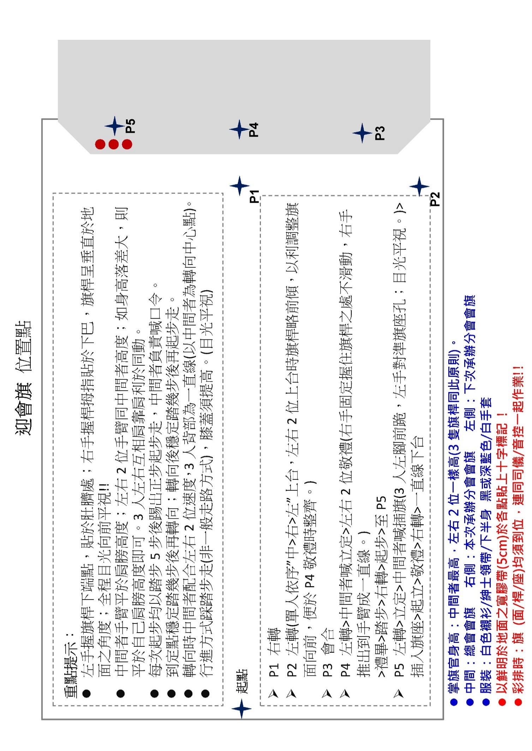
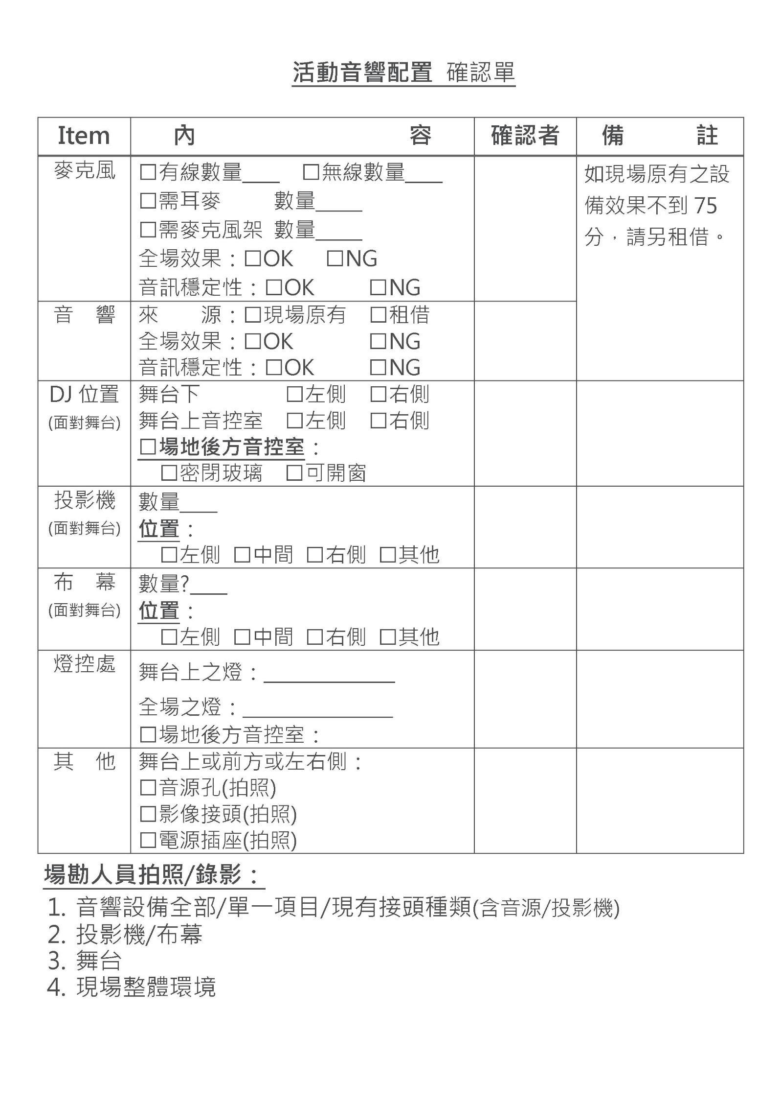

感恩傳承 活動
一、感恩傳承活動，請承辦單位全體夥伴上台。(M1)
二、待承辦單位就定位後，司儀：感恩傳承活動開始，請理事長主持。
三、理事長致詞完，邀請承辦單位會長致謝詞。
四、承辦單位會長致詞完後，邀請本次活動總幹事(或最辛苦的人)發表承辦本次活動的感言。(M2) (理事長可再詢問還有沒有人要發表感言)
五、司儀：頒發感謝狀：(M3)
請理事長頒發感謝狀給此次活動承辦單位。頒發完畢，司儀：請承辦單位夥伴靠到舞台右半邊，再邀請下次承辦活動的分會會長及夥伴上台準備傳承。(下次承辦單位夥伴上台，站在舞台左半邊。) (M4)
六、所有人就定位後，(司儀宣布)活動傳承儀式開始：
-1活動總指揮肩帶交接: (M5)
請當天活動分會會長將活動總指揮肩帶卸下交給理事長(2人面向台下等照相)，再由理事長將肩帶佩掛在下次承辦活動分會會長肩上。(右肩左斜--2人面向台下等照相)
-2 (司儀宣布)會旗交接：(M6)
（台上須有人將總會會旗交給承辦分會會長)
承辦分會會長先將會旗左右揮動三次，再交給理事長(接旗時--2人面向台下等照相)；理事長將會旗左右揮動三次，再交給下次承辦分會(接旗時--2人面向台下等照相)、下次承辦分會會長也左右揮動三次，再交給其分會夥伴。(此時下次承辦分會已將總會會旗接走)。
(司儀請承辦單位夥伴回到工作崗位，準備歡送參加人員。) (M7)
-3理事長請下次承辦單位會長致邀約詞(如果有邀約表演在會長致詞前或後均可)
-4下次承辦單位會長致完詞，理事長再做簡單叮嚀。
-5(司儀宣布)禮成。(請理事長宣布禮成) (M8)
-6理事長宣布禮成~注意安全…等等。

PS：1.以上內容為傳承之步驟，非〝司儀稿內容〞!!
2.以上〝M〞代表串場音

